**EXCELENTÍSSIMO SENHOR PRESIDENTE DA CAMARA MUNICIPAL DE SUMARÉ**

* 1. **INDICO**, ao Exmo. Senhor Prefeito Municipal, que determine ao departamento competente providências urgentes para avaliação da possibilidade de instalação de um bueiro na Rua Olivia de Jesus dos Santos, 156, – Pq Bandeirantes;
  2. A solicitação se faz necessária devido ao empoçamento de aguas ali no local, sem escoamento e oferecendo riscos de acidentes bem como criadouro de mosquito da Dengue;
  3. Segue abaixo imagem ilustrativa:

 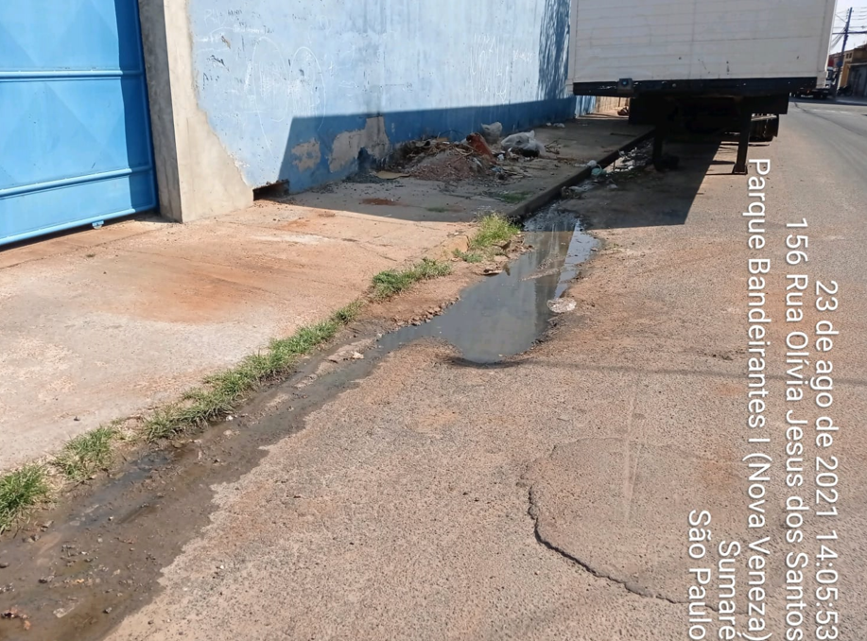

Sala das sessões, 26 de Agosto de 2021.

**DIGÃO**

**VEREADOR**